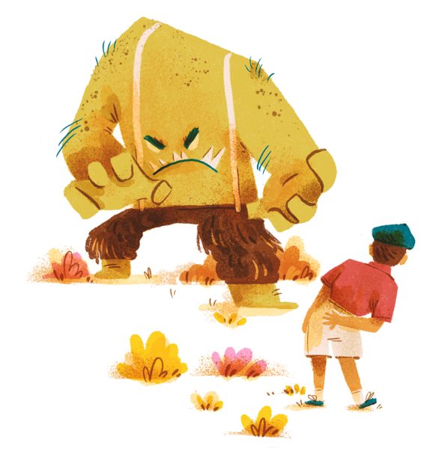


Lê atentamente o texto que se segue.
Educação Literária
Ficha/Questão de aula 6
Nome Ano Turma N.º
Texto narrativo – Aventuras de João Sem Medo, José Gomes Ferreira
 | João Sem Medo
5  10  15  20  25  30  35 | Quase ao mesmo tempo assomou à porta do cubo uma figura monstruosa. Homem? Talvez; mas  a quem tivessem decepado¹ a cabeça, aberto dois olhos redondos no peito e talhado no estômago  uma boca de lábios grossos e carnudos que tentaram sorrir para João Sem Medo enquanto articu-  lavam esta saudação com voz desentoada de ventríloquo:  – Que a paz e a estupidez sejam contigo. Vens preparado para a operação?  – Que operação? – interrogou João Sem Medo, suspeitoso.  O descabeçado, de cigarrilha na boca do estômago, expôs-lhe então com paciência burocrática:  – Ninguém pode seguir o caminho asfaltado que leva à Felicidade Completa sem se sujeitar a este  programa bem óbvio. Primeiro: consentir que lhe cortem a cabeça para não pensar, não ter opinião  nem criar piolhos ou ideias perigosas. Segundo e último: trazer nos pés e nas mãos correntes de  ouro...  João Sem Medo ouriçou-se numa reação instintiva:  – Nunca! Bem se vê que não tens a cabeça no seu lugar.  – Realizada esta insignificante intervenção cirúrgica – prosseguiu o monstro imperturbável –  ninguém te impedirá de gozar o resto da vida na boa da pândega² e da abastança³. E tudo de graça.  Porque quem não tem cabeça não paga nada.  Esta gracinha parva ainda convenceu mais o nosso herói a obstinar-se na recusa:  – Não, nunca. Então prefiro o outro caminho.  – Palerma! – lamurinhou o guarda com os olhos do peito marejados de lágrimas sinceras.  Vais passar fome, sofrer dias de terror aflito...  – Deixá-lo. Prefiro tudo a viver sem cabeça. Nem calculas a falta que ela me faz.  – Não te faz falta nenhuma – contrariou o monstro, que acrescentou este comentário imbecil:  – Pelo contrário: evitas o trabalho de ir ao cabeleireiro de quinze em quinze dias.  Mas ante uma careta de João Sem Medo apressou-se a afrouxar-lhe a cólera com esta proposta:  – Ainda tens talvez outra hipótese. Invocar o parágrafo 100 do artigo 4579 do Regulamento In-  terno [...]. Isto é: em certos casos especiais, os cirurgiões, em vez de degolarem os felizardos, su-  gam-lhes os cérebros por palhinhas, deixando a casca por fora intacta, para inglês ver... Oh!, espera,  espera! Não te vás embora ainda. Escuta. Também podes requerer a substituição da cabeça.  Por uma melancia, por exemplo. Ou uma bola de futebol que é o enxerto mais vulgar. Ou uma  bolinha de ténis que fica sempre tão bem nas pessoas finas, elegantes, esbeltas... Espera. Ouve.  Mas João Sem Medo nem lhe respondeu. Já ia longe, passo bem marcado, orgulhoso de sentir a  cabeça nos ombros. E horas depois, quando chegou à clareira⁴, enveredou, decidido, pelo caminho  dos cardos e das árvores sinistras, a gritar desafiante para a floresta:  – Bem sei que podem perseguir-me, arrancar-me os olhos, torcer-  -me as orelhas, transformar-me em lagarto, em morcego, em aranha,  em lacrau! Mas juro que não hei de ser infeliz PORQUE NÃO QUERO.  E João Sem Medo continuou a subir o caminho árduo, resoluto na  sua pertinácia⁵ de ocultar o medo – a única valentia verdadeira dos  homens verdadeiros.
José Gomes Ferreira, in Aventuras de João Sem Medo,
19.ª ed., Lisboa, D. Quixote, 1999, pp. 19-22.
1. decepado: cortado; 2. pândega: farra; festa; 3. abastança: abundância; 4. clareira:
espaço sem vegetação; 5. pertinácia: obstinação; persistência.

1. Numera as frases de 1 a 6, de acordo com a ordem pela qual as ideias surgem no texto
24 Pontos
6 x 4
(A) João Sem Medo decidiu enfrentar e desafiar todos os perigos da floresta mágica.

(B) O rapaz manteve-se firme na sua decisão de não se sujeitar ao programa proposto.

(C) O monstro explicou-lhe as condições necessárias para aceder ao caminho da Felicidade Completa.

(D) João Sem Medo foi recebido por uma figura monstruosa.

(E) Face à recusa do rapaz, o monstro sugeriu-lhe uma alternativa ao programa inicial.

(F) O monstro mostrou-se genuinamente triste e preocupado com a decisão do rapaz.

2. Completa a tabela com frases/expressoes do texto que justifiquem o comportamento do protagonista do texto que acabaste de ler.
24 Pontos
6 x 4

a. cauteloso
b. impulsivo
c. teimoso
d. orgulhoso
e. determinado
f. corajoso
3. Identifica a(s) condição(ões) que permitiria(m) a João Sem Medo aceder ao caminho da Felicidade Completa.
14 Pontos

18 Pontos
3.1 Na tua opinião, que significado poderá ter a obrigação de cumprir tais exigências?

20 Pontos
2 x 10
4. Identifica e transcreve do texto um exemplo de
a. tripla adjetivação:

b. enumeração:

